SpringerLink
- 使用非校园 IP 地址打开浏览器，输入https://link.springer.com/，或从图书馆数据库进入。进入数据库后点击右上角的“Sign in / Log in”登录。

- 点击第二项“Log in via Shibboleth or Athens”。 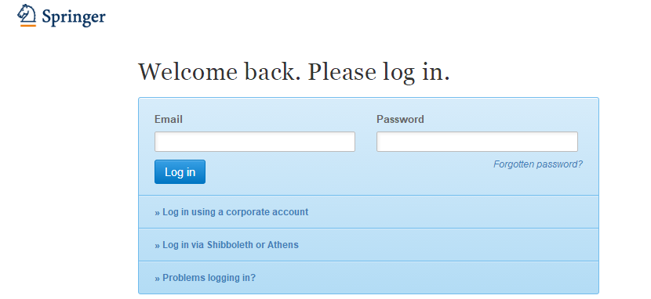
- 输入 “Beijing Normal University”查找并选择本机构。
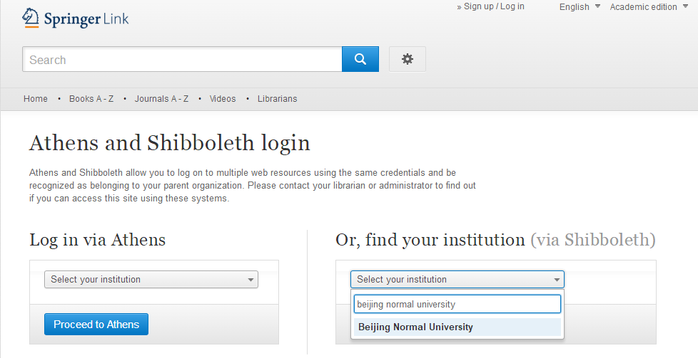
- 到北京师范大学图书馆登录页面输入学工号、密码，登录成功后即可使用“SpringerLink”数据库。
